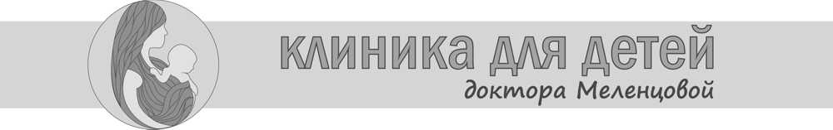
Услуга | Цена
КОНСУЛЬТАЦИИ
Прием педиатра первичный (в т ч по болезни) | 1000
Прием педиатра повторный по текущему заболеванию | 800
Повторный прием педиатра (без осмотра ребенка с результатами анализов по назначению педиатра) в течении 5-ти дней после консультации | 500
Оформление справки о здоровье с осмотром педиатра | 600
Заполнение прививочного сертификата | 400
Оформление санаторно-курортной карты №076/у-04 с осмотром педиатра при наличии анализов | 1100
Оформление справки в лагерь №079/у с осмотром педиатра | 800
Прием педиатра плановый детей до 1 года | 1100
Прием врача подросткового первичный | 1100
Прием врача подросткового повторный | 800
Прием детского невролога первичный | 1100
Прием детского невролога повторный | 900
Прием детского ортопеда-хирурга первичный | 1100
Прием детского ортопеда-хирурга повторный | 900
Прием детского дерматолога первичный | 1100
Прием детского дерматолога повторный | 900
Криодеструкция (одна зона) | 300

Главный врач ООО «Клиника для детей Доктора Меленцовой» А.А. Меленцова

